 

**Rapport de stage**

Responsable de stage :

Mr Henri GOBINET

Administration :

Chambre du commerce et de l’industrie de l’Aube CCI

Directeur général :

Mr Serge-François MARTINEZ

Nom : BOUZEKRI

Prénom : Zineb

Identifiant : 164122

Email : 164122@supinfo.com

Supinfo – 4ème année

Directrice : Mme Sarah CHARVAUX

**REMERCIEMENTS**

Je tiens à remercier :

Tout particulièrement Mr Ramirez, le directeur général de la CCI de l’Aube, pour m’avoir accueilli au sein de cette administration et de m’avoir permis d’y réaliser un stage exceptionnel.

Je tiens à remercier mon tuteur de stage, Mr Gobinet, pour l’accueil et pour m’avoir intégrer dans son équipe. Je tiens à le remercier chaleureusement pour tout le savoir qu’il m’a fait partager.

Je tiens à remercier particulièrement Mme Difallah, pour tout le temps qu’elle a pris pour m’expliquer ce qu’on attendait de moi.

Et pour finir, toute l’équipe de la CCI sans exception m’a permis d’évoluer pendant ces quelques semaines dans une atmosphère sympathique au sein d’une équipe dynamique et serviable et je tenais à les en remercier chaleureusement.

**SOMMAIRE**

A- Introduction:

 a. Présentation de l’entreprise

B-  Problématique du stage :

1. La plateforme de diagnostic

C-  Travail effectué :

* 1. Travail de recherche et de réflexion
  2. Le cahier des charges

D-  Bilan:

* 1. Ce que m’a apporté ce stage sur le plan technique
  2. Ce que m’a apporté ce stage sur le plan humain

E-  Bibliographie

1. INTRODUCTION

Dans le cadre de mon cursus à Supinfo de Troyes, j’ai effectué un stage de 3 mois au sein de la CCI de l’Aube situé au 1 boulevard Charles Baltet à Troyes. J’ai ainsi pu avoir un aperçu du fonctionnement d’une administration.

1. Présentation de l’entreprise :

**HISTORIQUE**

La Chambre de Commerce et d’Industrie de Troyes a été créée le **7 mars 1817** par une ordonnance royale de Louis XVIII.  
Ses attributions étaient de présenter au Ministre de l’Intérieur " des vues sur les moyens d’accroître la prospérité du Commerce, à lui faire connaître les causes qui en arrêtent le progrès, à surveiller l’exécution des lois et ordonnances concernant la contrebande et en signaler les abus ".  
Elle fut installée dans un local de l’Hôtel de Ville de Troyes (salle des mariages).

Le **20 juin 2011**, la CCI emménage dans l’Espace Régley, avec 12 locataires

**SES MISSIONS**

Au service de l’intérêt général, la CCI s’inscrit dans l’ensemble des efforts menés sur le plan départemental et régional, en matière de développement industriel et commercial.

Elle développe 4 grands axes :

* **Informer**  
  Mieux faire connaître le tissu local et fournir aux entreprises, les données nécessaires à leur développement  
  Les services d’information : Communication, Observatoire Economique, Veille économique, Fichier des entreprises
* **Conseiller**  
  Aider à résoudre les questions liées au fonctionnement de l’entreprise, depuis sa création, son développement jusqu’à sa transmission ou sa radiation  
  Les services aux entreprises : Espace Entreprendre, Appui aux entreprises, Centre de formalités, Aube Développement
* **Former**  
  Déceler les besoins liés au fonctionnement et à l’avenir de l’entreprise  
  Les partenaires de formation : Groupe ESC Troyes
* **Aménager**  
  Assurer l’émergence et l’exploitation des équipements collectifs d’intérêt général avec la participation des collectivités territoriales pour les travaux importants  
  Structure gérée : service des Eaux  
  Service d’exploitation : Equipements

**CIRCONSCRIPTION**

Elle correspond au département de l’Aube et représente **9 969 ressortissants** :

> 2 291 pour l’industrie (23 %)  
> 3 651 pour le commerce (37 %)  
> 4 028 pour les prestataires de services (40 %)

Tout établissement inscrit au Registre du Commerce et des Sociétés dans l’Aube fait partie des ressortissants de la CCI de Troyes et de l’Aube

B-  Problématique du stage :

1. La plateforme de diagnostic

La French Touch gagne du terrain dans l’esprit du grand public et des media: design, numérique, objets connectés, robots...

Les produits et services conçus en France sont de plus en plus reconnus à l’international mais aussi sur le territoire national.

La CCI, permettant aux entreprises un accompagnement et une assistance lors des démarches pour l’apposition du label « Origine France Garantie » ou du Made in France, a décidé de mettre un place un outil de diagnostic informatisé qui permettra a ses conseillers de déterminer à quel label est éligible l’entreprise et quels sont sinon les changements a mettre en place.

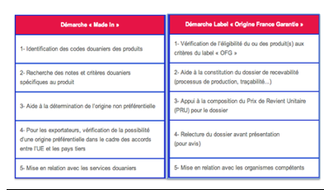

C-  Travail effectué :

1. Travail de recherche et de réflexion

Un travail préalable a été réalisé par M Gobinet et Mme Difallah, sous forme de document excel, fichier pdf …

Il a donc fallu reprendre tout ce travail et, à travers, une phase de réflexion, réorganiser le tout afin d’en faire un contenu qui pourra être mis sous format web de manière précise, logique et intuitive.

Avant de passer à la phase de développement, nous avons réaliser un cahier des charges complet qui donne un aperçu de l’outil et du projet à son aboutissement.

1. Le cahier des charges



CAHIER DES

CHARGES



1/ Contexte

Dans le cadre d’une démarche qualité, la CCI de l’Aube oriente et accompagne les entreprises sur la sélection des éléments nécessaires à la constitution des dossiers pour apposer le « Made in France » ou obtenir le Label « Origine France Garantie ».

Pour ce faire, la 1ère étape consiste en la réalisation d’un pré-diagnostic basé sur un questionnaire afin de déterminer la stratégie à conduire et la validité des critères d’éligibilité au label PFG ou au Made in. La 2nde étape est l’accompagnement des entreprises à la démarche « Made in » ou label « OFG ».

Afin de faciliter cette démarche, une application web est à mettre en place. Cette plateforme doit être conviviale, intuitive et simple d’utilisation.

2/ Charte graphique

L’application web devra reprendre les caractéristiques graphiques de la CCI Champagne-Ardenne.

Il faudra garder l’aspect épuré, le logo de la CCI Champagne-Ardenne mais aussi mettre en place une bannière défilante en bas de page avec les logos des CCI utilisant l’application web que nous mettrons en place. Les couleurs principales seront le blanc, le bleu et le rouge.

3/ Front Office Consultant

Pour la réalisation de cette application nous nous baserons sur la philosophie du logiciel diag-stepmaker.

L’application, devant permettre la connexion des clients et des consultants, sera constitué d’une page d’accueil. Celle ci présentera deux blocs : l’un pour la connexion des clients et l’autre pour la connexion des utilisateurs.

En entrant ses identifiants de connexion, l’utilisateur aboutira sur une page accueil utilisateur

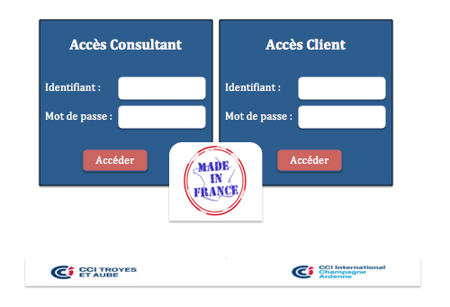

Page d’accueil :

* Onglet Diagnostic : permet de démarrer l’analyse.
* Onglet OFG : permet de visualiser les outils de calcul utilisés pour le label ainsi que ses mémos relatifs.
* Onglet Made In : permet de visualiser les outils de calcul utilisés pour le Made In ainsi que ses mémos relatifs.
* Onglet Clients : permet de lister les entreprises mais aussi d’accéder à leurs dossiers complets.

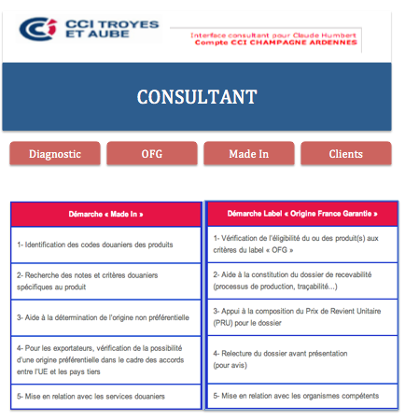

Page diagnostic :

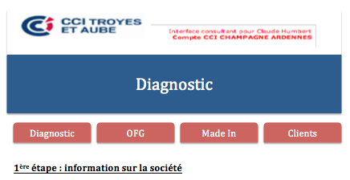

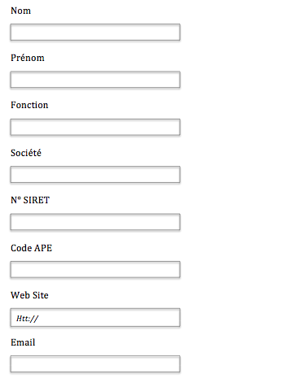

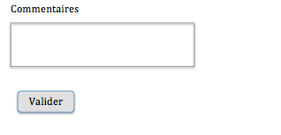

Page questionnaire :

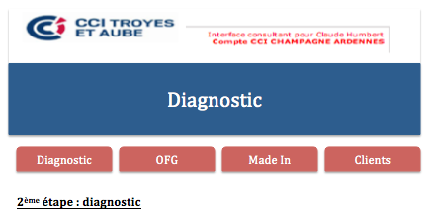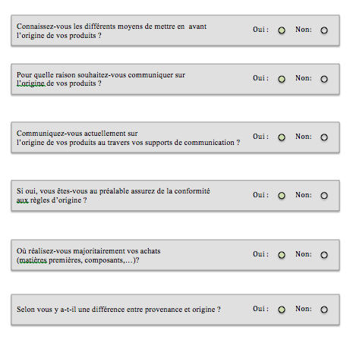

Page résultat :

Cette page affichera le résultat de l’entreprise ainsi que son éligibilité au « made in » et/ou au label « OFG ». Le consultant disposera d’un radar synthétisant la position de l’entreprise au regard de son éligibilité et les préconisations associées.

Lors de la validation de cette page, un fichier pdf reprenant les résultats est crée et associé à l’entreprise concernée.

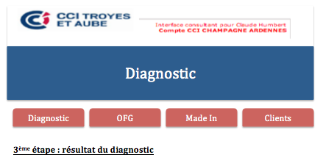

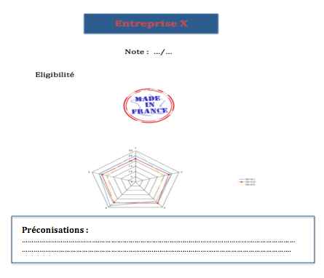

Page Clients :

Listing des entreprises avec pour chacune un bouton permettant d’accéder à leurs informations de contact, , un bouton pour accéder à leur dossier complet, un bouton pour accéder aux outils et un bouton pour supprimer la société.

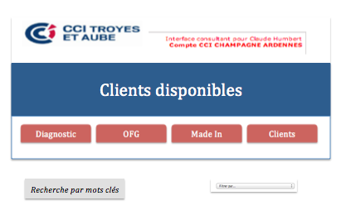

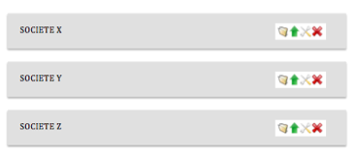

Page OFG :

Le consultant pourra sur cette page accéder aux mémos, aux outils ainsi qu’aux préconisations spécifiques à l’apposition du label « OFG ».

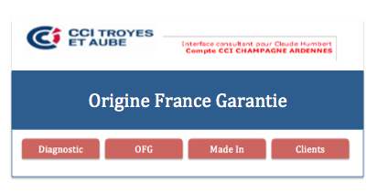

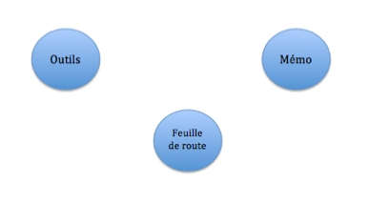

Page Made In :

L’utilisateur pourra sur cette page accéder aux mémos, aux outils ainsi qu’aux préconisations spécifiques à l’apposition du Made In France.

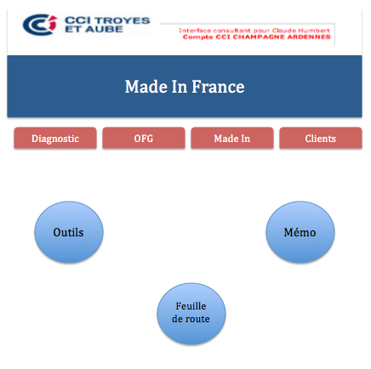

Page Outils :

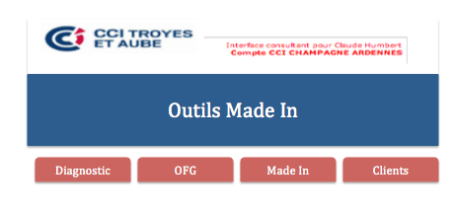

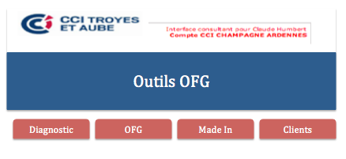

Calcul du prix de revient :



Chaque onglet de l’outil excel correspondra à une page html. Pour chaque onglet, les cellules seront labellisés au sein d’un tableau html identifié.

4/ Front Office Client

Lorsque le client se connecte avec son identifiant et mot de passe fourni par la CCI, il arrivera sur sa page d’accueil.

Il pourra y visualiser ses résultats ainsi que ses préconisations.

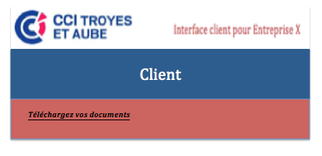



4.1/ Téléchargez vos documents

Su cette page, le client visualisera tout les documents qui lui sont associés.

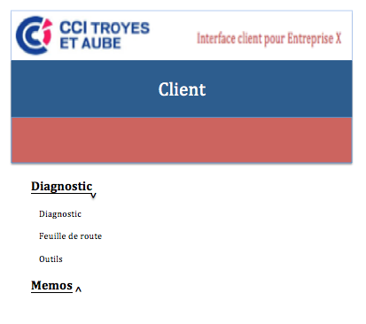

5/ Back Office

La plateforme sera lier au CRM utilisé par les CCI, Eudonet.

Pour cela, nous mettrons en place deux bases de données.

Les informations stockées au sein de la base de donnée numéro 1, sont :

* Informations de contact de l’entreprise si celle ci n’existe pas au sein de la base de donnée. Si elle existe, une auto complétion de la première étape du questionnaire sera faite et la validation de cette étape n’entrainera aucun ajout en base.
* Le résultat du diagnostic associé a l’entreprise correspondante.

Base de donnée numéro 2 :

* Entreprises
* Utilisateurs : Administrateurs/ Visiteurs / Entreprises 🡪 Mise en place d’un système de gestion de droits et de privilèges au niveau de MySQL.
* Résultats

Côté base de donnée :

2 bases de donnée :

-Contact entreprise + résultat

-Cellules de calcul + Siret

Côté fonctionnel :

* Outils : calcul du prix de revient …
* Radar
* Résultat du diagnostic

Un requêtage au niveau de la base de donnée d’Eudonet sera effectué, afin de récupérer les données clients et de les insérer au sein de la base de donnée SQL.

6/ Techniques utilisées

HTML, CSS, JavaScript, PHP, JQuery,Ajax.

Base de donnée : Eudonet + MySQL.

D. Bilan

a. Ce que m’a apporté le stage sur le plan technique:

Au vu de tout ce que j’ai pu développer ci-dessus, il est tout naturel de constater que j’ai acquis lors de mon stage, des techniques et des méthodes que je n’avais pas. En travaillant sur un langage, en lisant des tutoriels et en apprenant sa syntaxe, sa manière de fonctionner, je me suis rendu compte que j’étais tout à fait capable d’assimiler un nouveau langage toute seule et avec comme maigre moyen des tutoriels sur internet.

b. Ce que m’a apporté le stage sur le plan humain

Je pense que j’ai autant appris de choses sur le point humain pendant mon stage que sur le plan technique. Mon stage s’étant déroulé au sein d’une administration, j’ai appris à sociabiliser, à retenir les informations que l’on me fournissait mais surtout à communiquer avec des personnes qui ne venaient pas du tout du milieu de l’informatique. Ainsi, grâce à ces échanges, j’ai pu poser des questions d’ordre multiples, autant sur l’industrie que sur la logistique ou l’accompagnement de société mais j’ai également appris à répondre aux questions que l’on me posait en utilisant des mots simples et non les termes barbares du monde de l’informatique. Je ne saurais estimer la quantité de choses que j’ai apprise grâce à ce stage, mais je remercie mes collègues et collaborateurs très sincèrement pour tous les conseils qu’ils ont bien voulu me donner.